化学学院党委陈相光书记开讲思政第一课
为深入学习贯彻习近平总书记在“不忘初心，牢记使命”主题教育工作会议上的讲话精神，贯彻落实中共中央办公厅、国务院办公厅《关于深化新时代学校思想政治理论课改革创新的若干意见》精神，10月15日晚，化学学院党委书记陈相光教授走进2020级新生课堂，讲授题为“在大学成就最好的自己——生命的宽度、高度、长度源于教育”的思政第一课，鼓励学生们不忘初心，牢记使命，发扬艰苦奋斗精神，为国家的发展与建设贡献一份力量。
陈相光书记以《中国青年报》中一则《“严进严出”应成为大学教育新常态》为切入点，从五个角度——“为什么要上大学”、“为什么能上大学”、“我为谁上大学”、“怎样才能顺利上大学”、“上大学为什么需要目标”为学生们分享“怎样成就最好的自己”的方法。

- 追问意义：为什么要上大学？
陈相光书记指出，上大学可以接受良好的教育，在获得丰富的精神世界的同时，也开启了物质世界的富饶的大门。另外在大学期间也能获得很多方面的改变与发展，例如能够强身健体，成长心智，并深入探讨学习的功能与价值。

- 懂得感恩与回馈：为什么能上大学？
陈相光书记结合自身成长经历提到，首先我们应该要感恩父母无私的奉献和亲朋戚友的支持，是他们一直激励着我们。其次，国家给大学生更多的机遇和更好的资助政策，当代青年应当学会紧跟时代潮流，抓住机遇，成就自己，才能回报社会的关注，回报祖国的厚望。

- 激发学习内动力：我为谁上大学？
陈相光书记要求学生们学会把握个人与社会的关系，做到把个人价值和社会价值统一起来。其次从自我、人我、物我阐述了完整的“我”的结构，给以同学们巨大的哲学上的启发，让同学们明确了为谁上大学这个问题。

- 克服适应障碍：怎样才能顺利上大学？
陈相光书记从教育方式、管理模式、学习行为和内容、阶段目标等方面详细地阐述了大学与中学的区别，并提醒同学们要珍惜过去的经验，针对大学与中学的不同之处学会将经验进行移植和提升，学会扬弃。同时他认为在大学生活中同学们要主动建构新的学习、工作和生活方式。从过去的他律走向自律，他育走向自育等。他还提到同学们要培养好的思维习惯、学习习惯、行为习惯、生活习惯，把阅读作为第一要素，把提出问题当做金钥匙。

- 消解随机发展的危机：上大学为什么需要目标？
陈相光书记提出同学们要树立自己的目标，成为一个全面发展的优秀人才，为此提出人才培养与发展的总体思路：重德强智、扬文走心、安身立命。从知识、素养和能力方面三维一体的方面提升自己，相信只要努力就能达到自己的目标。

陈相光书记最后就中美形式，阐述大国角逐实际上比拼的是高端人才，要想不被人在关键技术上卡脖子那就要培养自己的高端人才。为了实现伟大复兴的中国梦，同学们责任重大。他希望同学们能够不忘初心、牢记使命，秉承校训，为中华民族的伟大复兴梦做出自己的贡献。
上课时，同学们聚精会神，课后，同学们纷纷表示，陈相光书记的一席课加深了他们对于“使命和担当”的理解，也坚定了他们自身梦想的方向，他们会谨记陈书记的话，谨记自身的使命和担当，时刻努力着成为一名高端人才，为中华民族的伟大复兴出一份力。

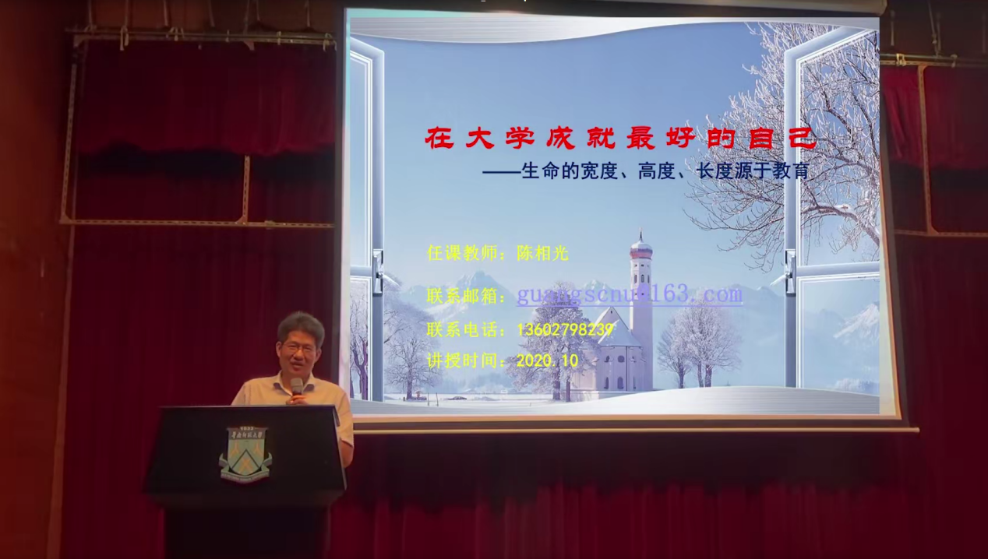

通讯员：李昌盛
审稿人：张舒瑜
通讯单位：共青团华南师范大学委员会
2020年10月21日

